Министерство науки и высшего образования Российской Федерации

Федеральное государственное бюджетное образовательное

учреждение высшего образования

«Белгородский государственный технологический университет   
им. В.Г. Шухова»

Институт энергетики, информационных технологий и управляющих систем

Кафедра информационных технологий

КУРСОВОЙ ПРОЕКТ

**на тему: «Проектирование модуля управления персоналом»**

Выполнил:

студент группы ИТ-42

Курбатова Софья Андреевна

Принял:

ст.преподаватель

Веретенников О.В.

Белгород, 2022

Содержание

Словарь используемых сокращений 3

Введение 4

1. Предпроектное обследование управления персоналом 5

1.1. Постановка задачи проектирования 5

1.2. Описание предметной области 5

1.3. Цели и задачи программного средства 5

1.3.1. Цель программного средства 5

1.3.2. Задачи программного средства 5

1.4. Анализ существующих аналогов 5

1.5. Актуальность разработки 5

Вывод к разделу 1 6

2. Проектирование модуля управления персоналом 7

2.1. Проектирование моделей предметной области 7

2.2. Проектирование модели данных 7

Вывод к разделу 2 8

Библиографический список 9

Приложения 10

Словарь используемых сокращений

Введение

1. Предпроектное обследование управления персоналом
   1. Постановка задачи проектирования

Основной задачей проектирования является создание информационной системы, позволяющей обеспечить автоматизацию работы отдела по управлению персоналом путем автоматизации таких направлений как: работа с кадровыми документами (приказы, штатное расписание, направления в командировку и т.д.), работа с планированием рабочего времени сотрудников (составление производственных графиков и графиков работ). Разрабатываемый модуль должен стать полноценной частью существующей информационной системы Turbo ERP, выполняя функции, предусмотренные предметной областью.

* 1. Описание предметной области
     + 1. Практически на всех предприятиях полностью автоматизированы только те процессы, которые регламентированы законодательно — бухгалтерский и налоговый учет, расчет заработной платы, кадровый учет. Неплохо обстоят дела в базовом управлении финансами — например, управлении денежными средствами.
       2. Когда же речь заходит, например, об управлении логистическими процессами, HR или управлении производством — здесь уровень автоматизации чаще всего крайне низкий. При том, что именно эти процессы позволяют организации поддерживать операционный бизнес, выводить эффективность на новый уровень и помогать принимать решения управленческому персоналу.
       3. Управление персоналом является неотъемлемой частью работы любого предприятия, в процессе осуществления которой всегда формируется ряд кадровых документов, называемых документами по личному составу, которые необходимы для регламентирования трудовых взаимоотношений между администрацией и сотрудниками, специалистами одного организационного уровня.
       4. Для того, чтобы обеспечить процесс управления персоналом на предприятии создаются специальные структурные единицы: отделы кадров, отделы управления персоналом, службы управления персоналом и т.п. В соответствии с Квалификационным справочником должностей руководителей, специалистов и других служащих к обязанностям специалиста по кадрам относятся:
       - Выполнение работ по комплектованию предприятия кадрами требуемых профессий, специальностей и квалификации.
       - Участие в работе по подбору, отбору, расстановке кадров.
       - Изучение и анализ должностной и профессионально-квалификационной структуры персонала предприятия и его подразделений, установленной документации по учету кадров, связанной с приемом, переводом, трудовой деятельностью и увольнением работников, результатов аттестации работников и оценки их деловых качеств с целью определения текущей и перспективной потребности в кадрах, подготовки предложений по замещению вакантных должностей и созданию резерва на выдвижение.
       - Участие в изучении рынка труда для определения источников удовлетворения потребности в кадрах, установления и поддержания прямых связей с учебными заведениями, контактов с предприятиями аналогичного профиля.
       - Информирование работников предприятия об имеющихся вакансиях.
       - Участие в разработке перспективных и текущих планов по труду.
       - Осуществление контроля за размещением и расстановкой молодых специалистов и молодых рабочих в соответствии с полученной в учебном заведении профессией и специальностью, проведением их стажировок, принимает участие в работе по адаптации вновь принятых работников к производственной деятельности.
       - Участие в подготовке предложений по развитию персонала, планированию деловой карьеры, обучению и повышению квалификации кадров, а также в оценке эффективности обучения.
       - Участие в организации работы, методическом и информационном обеспечении квалификационных, аттестационных, конкурсных комиссий, оформлении их решений.
       - Анализ состояния трудовой дисциплины и выполнение работниками предприятия правил внутреннего трудового распорядка, движение кадров, участвует в разработке мероприятий по снижению текучести и улучшению трудовой дисциплины.
       - Контроль своевременного оформления приема, перевода и увольнения работников, выдачу справок об их настоящей и прошлой трудовой деятельности, соблюдение правил хранения и заполнения трудовых книжек, подготовку документов для установления льгот и компенсаций, оформления пенсий работникам и другой установленной документации по кадрам, а также внесение соответствующей информации в банк данных о персонале предприятия.
       - Составляет установленную отчетность.
       1. Сформированное структурное подразделение по работе с кадровым составом любого предприятия работает в соответствии с утвержденным Положением о структурном подразделении, которое содержит описание создаваемой службы и ее основные обязанности. Кроме того, Положение определяет также порядок взаимодействия между с другими подразделениями предприятия. Положение может быть сформировано в соответствии с Типовым положением, указанным в приложении 1 к приказу Приказ Росархива от 27.06.2018 N 71 «О внесении изменений в приказ Росархива от 06.12.2016 N 137 «Об утверждении положений об управлениях Росархива и их структурных подразделениях».
       2. Кадровый учет – это комплекс процессов и мер, связанных с регламентированием трудовых отношений между работодателем и работником, который включает в себя следующие мероприятия;
       - Формирование личных дел работников;
       - Составление штатного расписания;
       - Составление и контроль за соблюдением графика отпусков;
       - Подготовка кадровых приказов;
       - Ведение соответствующей документации по приему новых сотрудников;
       - Подготовка служебных документов.
       1. Другими словами, основной задачей кадрового учета является составление документального подтверждения того или иного перемещения сотрудника, начиная с приема на работу, перевода на другую должность, оформления отпуска и заканчивая увольнением.
       2. В соответствии с частью 8 Перечня типовых управленческих архивных документов, образующихся в процессе деятельности государственных органов, органов местного самоуправления и организаций (далее Перечень), с указанием сроков их хранения к кадровым документам, регламентирующим трудовые отношения между работниками можно отнести такие документы как:
       - Приказы, распоряжения по личному составу; документы (докладные записки, справки, заявления) к ним
       - Трудовые договоры, служебные контракты, соглашения об их изменении, расторжении
       - Личные карточки работников, в том числе государственных и муниципальных служащих
       - Книги, журналы, карточки учета, базы данных (например, приема, перевода на другую работу (перемещения), увольнения работников).
       - В соответствии с частью 7.2. Перечня для контроля за нормированием и оплатой труда формируются такие документы как:
       - Табели (графики), журналы учета рабочего времени
       - Тарифные ставки, оклады (должностные оклады), тарифные сетки и тарифные коэффициенты:
       1. В тот момент, когда физическое лицо становится сотрудником конкретного предприятия его фамилия впервые будет фигурировать в кадровом документе «Приказ о приеме на работу», который может быть составлен как единоличным, так и групповым. Кроме того, на сотрудника заводится Карточка физического лица, а также карточка «Условия труда сотрудника», в которой будут отображены все кадровые перемещения сотрудника.
       2. В процессе осуществления деятельности предприятия необходимо проводить учет времени работы сотрудников предприятия.
       3. С 1 января 2013 года формы первичных учетных документов, содержащиеся в альбомах унифицированных форм первичной учетной документации, не являются обязательными к применению. Вместе с тем обязательными к применению продолжают оставаться формы документов, используемых в качестве первичных учетных документов, установленные уполномоченными органами в соответствии и на основании других федеральных законов (например, кассовые документы).
       4. В соответствии с Постановлением Госкомстата РФ от 05.01.2004 N 1 «Об утверждении унифицированных форм первичной учетной документации по учету труда и его оплаты» можем выделить такой перечень документов:
* Приказ (распоряжение) о приеме работника на работу (Унифицированная форма N Т-1, Форма по ОКУД 0301001);
* Приказ (распоряжение) о приеме работников на работу (Унифицированная форма N Т-1а, Форма по ОКУД 0301015);
* Приказ (распоряжение) о переводе работника на другую работу (Унифицированная форма N Т-5, Форма по ОКУД 0301004);
* Личная карточка работника (Унифицированная форма N Т-2, Форма по ОКУД 0301002);
* Табель учета рабочего времени и расчета оплаты труда (Унифицированная форма N Т-12, Форма по ОКУД 0301007);
* Штатное расписание (Унифицированная форма N Т-3, Форма по ОКУД 0301017);
  + - 1. В соответствии с частью третьей Трудового кодекса РФ, устанавливающей логику регулирования трудовых правоотношений, а также с учетом значимости управленческого действия с точки зрения действующего законодательства и ценности документа, которая выражается в сроке его хранения, приказы по личному составу подразделяются на две группы.
      2. Первая группа – приказы, оформляющие трудовые отношения и существенные факты реализации трудовой функции работника (касаются условий трудового договора) и имеющие срок хранения 75 лет:
* о приеме на работу (заключение трудового договора);
* о переводе на другую работу (постоянный перевод с согласия ¬работника, т.е. изменение трудового договора);
* об увольнении (прекращение трудового договора);
* об установлении заработной платы (изменение размера заработной платы как изменение существенных условий трудового договора);
* о направлении в командировку (длительную зарубежную);
* о поощрении (премирование, объявление благодарности, награждение ценным подарком, почетной грамотой и т.п.).
  + - 1. Вторая группа – приказы, оперативно регулирующие выполнение трудовой функции работником и имеющие срок хранения 5 лет:
      * о предоставлении отпуска;
      * о направлении в командировку (краткосрочную);
      * о применении дисциплинарного взыскания (замечание, выговор и т.п.);
      * о направлении на обучение (семинар) в рамках профессиональной подготовки, переподготовки и повышения квалификации.
      1. Учетная политики предприятия предназначена для настройки общих параметров предприятия, определяющих его учетную политику. В соответствии со статьей 8 федерального закона от 06.12.2011 №402-ФЗ (ред. от 26.07.2019) "О бухгалтерском учете" (с изм. и доп., вступ. в силу с 01.01.2020) представляет собой совокупность способов ведения экономическим субъектов бухгалтерского учета, включающих первичное наблюдение, стоимостное измерение, текущую группировку и итоговое обобщение фактов хозяйственной деятельности.
      2. Экономический субъект самостоятельно формирует свою учетную политику, руководствуясь законодательством Российской Федерации о бухгалтерском учете, федеральными и отраслевыми стандартами.
      3. Локальные нормативные акты (далее ЛНА) — это акты (документы), содержащие нормы трудового права, принимаемые работодателем в установленном порядке и в пределах своей компетенции в соответствии с трудовым законодательством и иными нормативными правовыми актами (ст. 8 Трудового кодекса Российской Федерации (далее ТК РФ)). К таким документам можно отнести:
      * Правила внутреннего трудового распорядка - локальный нормативный акт, регламентирующий в соответствии со статьей 189 ТК РФ и иными федеральными законами порядок приема и увольнения работников, основные права, обязанности и ответственность сторон трудового договора, режим работы, время отдыха, применяемые к работникам меры поощрения и взыскания, а также иные вопросы регулирования трудовых отношений у данного работодателя.
      * Штатное расписание (ст. 15 и ст. 57 ТК РФ).
      * Правила и инструкции по охране труда работников (ст. 212 ТК РФ)
      * Должностные инструкции (письмо Роструда от 09.08.2007 № 3042-6-0) — документ нужен, если трудовые функции не прописаны в трудовых договорах.
      * График отпусков - это локально-нормативный документ, определяющий очередность предоставления ежегодных оплачиваемых отпусков. График отпусков обязателен как для работодателя, так и для работника (ст. 123 ТК РФ).
      1. В обязанности работодателя входит ведение учета времени, фактически отработанного каждым работником (ст. 91 ТК РФ). Для этой цели используется табель учета рабочего времени.
      2. По общему правилу табель подписывается лицом, ответственным за его ведение, руководителем структурного подразделения, работником кадровой службы. После подписания табель передается в бухгалтерию.
      3. Некоторые отметки в табеле ставятся при наличии подтверждающих документов. Например, отметка о причинах неявки на работу может быть поставлена при наличии листка нетрудоспособности, отметка о работе за пределами нормальной продолжительности рабочего времени – при наличии письменного согласия работника на сверхурочную работу в случаях, установленных законодательством, и т.д.
      4. Время в табеле рабочего времени отражается в часах, минутах.
      5. Затраты рабочего времени фиксируются в табеле или методом сплошной регистрации явок/неявок на работу, или путем регистрации только отклонений (к примеру, опозданий, сверхурочных часов и т.д.).
      6. При отражении в табеле неявок на работу, учитываемых в днях (отпуск, дни болезни, командировки и т.д.), в верхней строке в соответствующих графах проставляются только коды, а нижние строки этих граф заполнять не нужно.
      7. Приказ по личному составу — это распоряжение руководства предприятия, в котором фиксируется один из рабочих моментов, касающихся персонала. Прием на работу и увольнение, командировка и перевод в другую местность — все это должно найти отражение в конкретных документах, подписанных руководителем организации.
      8. Приказ по личному составу входит в группу распорядительных актов руководства предприятия. Это один из основных документов при формировании взаимоотношений работодателя и работника; приказ фиксирует их возникновение или прекращение, изменение.
      9. Личная карточка сотрудника – это документ, который заводит кадровая служба на каждого сотрудника при его трудоустройстве. Личная карточка необходима для ведения учета труда персонала в организации. Личная карточка оформляется работником кадровой службы на всех лиц, принимаемых на работу по трудовому договору, и ведется на протяжении всего периода их работы у конкретного работодателя. Документом первичного учета сведений о действующем и уволенном персонале предприятия является «Личная карточка работника по форме Т-2». Карточка представляет собой документ, состоящий из одиннадцати разделов, из которых заполнение первого, второго и третьего происходит при приеме на работу. Остальные разделы заполняются в процессе трудовой деятельности работни-ка на основании представленных при трудоустройстве и составленных в процессе работы сотрудника документов.
      10. Личная карточка работника заполняется работником кадровой службы на основании следующих документов:
      11. - приказа (распоряжения) о приеме на работу;
      12. - паспорта или иного документа, удостоверяющего личность;
      13. - трудовой книжки или документа, подтверждающего трудовой стаж;
      14. - страхового свидетельства обязательного пенсионного страхования;
      15. - документов воинского учета (для военнообязанных и лиц, подлежащих призыву на военную службу);
      16. - документа об образовании, о квалификации или наличии специальных знаний (при поступлении на работу, требующую специальных знаний или специальной подготовки).
      17. При приеме физического лица на работу в любую организацию с ним заключается трудовой договор. В соответствии с статье 56 ТК РФ под трудовым договором понимается соглашение между работодателем и работником, в соответствии с которым работник обязуется лично выполнять определенную договором трудовую функцию и подчиняться действующим в организации правилам внутреннего трудового распорядка, а работодатель обязуется предоставить работнику обусловленную договором работу, своевременно и в полном объеме оплачивать труд работника и обеспечивать условия труда в соответствии с действующим законодательством, индивидуальным и коллективным договорами.
      18. Приказ об увольнении (Приказ (распоряжение) о прекращении (расторжении) трудового договора с работником (увольнении) (форма Т-8) ) применяется для оформления и учета увольнения работников. Он составляется сотрудником кадровой службы, подписывается руководителем организации или уполномоченным им на это лицом, объявляется работнику под расписку в порядке, установленном законодательством Российской Федерации.
      19. На основании распоряжения о расторжении трудового договора с работником (увольнении) делается запись в личной карточке (форма N Т-2 или N Т-2ГС (МС), лицевом счете (форма N Т-54 или N Т-54а), трудовой книжке, производится расчет с работником по форме N Т-61 "Записка-расчет при прекращении (расторжении) трудового договора с работником (увольнении)".
      20. При этом коммерческие организации вправе использовать самостоятельно разработанную форму личной карточки, которую должен утвердить руководитель организации. В личной карточке собирается вся информация о работнике, которая необходима работодателю.
      21. Настройки учетной политики предприятия для модуля "Управление персоналом" заполняются на закладке "Персонал" в бланке редакторе "Настройка учетной политики предприятия". Страница "Персонал" бланка “Учетная политика предприятия” предназначена для настройки общих параметров расчета заработной платы персонала, персонифицированного учета и формирования отчетных документов для государственной налоговой инспекции. Закладка Персонал содержит четыре закладки: Общее, ставки, Счета учета, Кадры, Зарплата Стандарт.
      22. Таким образом при разработке системы необходимо учесть контроль корректного взаимодействия между создаваемыми кадровыми документами, а также их автоматическое заполнение.
  1. Цели и задачи программного средства
     1. Цель программного средства

Программное средство предназначено для сокращения операционных издержек и повышение эффективности процессов управления персоналом и расчета заработной платы

* + 1. Задачи программного средства
       1. Для реализации поставленной цели будут решены следующие задачи:
       2. - Учет рабочего времени сотрудников;
       3. - Осуществление формирования графика отпусков;
       4. - Осуществление формирования табеля учета рабочего времени;
       5. - Осуществление формирования штатного расписания;
       6. - Ведение соответствующей документации по приему новых сотрудников в рамках которого создается и заполняется «Личная карточка сотрудника» и «Условия труда сотрудников»;
       7. - Подготовка кадровых приказов, которая включает в себя создание в рамках проектируемой системы приказов по личному составу для осуществления таких мероприятий как: прием, перевод, увольнение;
       8. - Подготовка кадровых приказов, которая включает в себя создание приказов для установления размеров надбавок и начислений, постоянных удержаний для сотрудников;
       9. - Подготовка служебных документов: Командировочное удостоверение, Записка-расчет при предоставлении отпуска, Записка-расчет при увольнении сотрудника;
       10. - Формирование регламентированной отчетности, которая заключается в заполнении в соответствии с Постановлением Госкомстата РФ от 05.01.2004 N 1 «Об утверждении унифицированных форм первичной учетной документации по учету труда и его оплаты» введенными в систему данными форм первичной учетной документации.
  1. Анализ существующих аналогов
     1. Модуль SAP SuccessFactors Human Experience Management Suite (HXM)

Ранее одним из ключевых модулей локального программного решения SAP ERP был SAP HR, который поддерживал комплексное управление человеческим капиталом в масштабе организации. Теперь SAP HR превратился в SAP SuccessFactors Human Experience Management Suite (HXM) — облачный пакет решений для управления персоналом, который ставит на первое место интересы сотрудников. В число компонентов этого пакета входят мощная информационная система для управления персоналом (HRIS), а также инструменты для управления опытом сотрудников, адаптации, обучения, управления эффективностью, обеспечения преемственности и развития, кадровая аналитика.

* + - 1. Среди преимуществ можно выделить:
      2. - возможность разработки последовательных, стандартизированных кадровых процессов, ориентированных на весь персонал и повышающие их вовлеченность;

- основные процессы управления персоналом и расчет зарплаты: мощная система HRIS, решение для расчета зарплаты, кадровые операции в режиме самообслуживания, учет рабочего времени и т. д.

При этом можно отметить сложность внедрения системы, поскольку HXM является лишь частью модуля SAP ERP. Полное внедрение может занимать от четырёх до шести лет.

* + 1. Модуль Кадры в Турбо9

Данный модуль предназначен для автоматизации ведения персонального кадрового учета сотрудников в компании. Модуль способен работать как в одной информационной базе с Бухгалтерией, так и как отдельный модуль. Отвечает требованиям Закона об импортозамещении. Однако, данное решение обладало не интуитивно понятным интерфейсом и не соответствовало новым требованиям ЯП ТУРБО.

* + - 1. 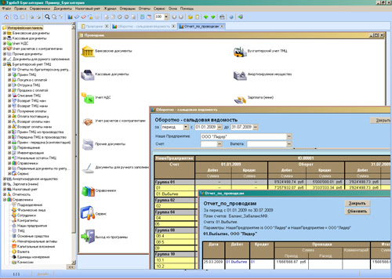

Пример интерфейса ТУРБО9

* + 1. Модуль HR в 1С:ERP

Среди преимуществ, выделяемых при использовании данного модуля можно выделить учет движения кадров и занятости персонала организаций, включая получение унифицированных отчетных форм и внутренней аналитической отчетности.

* + - 1. 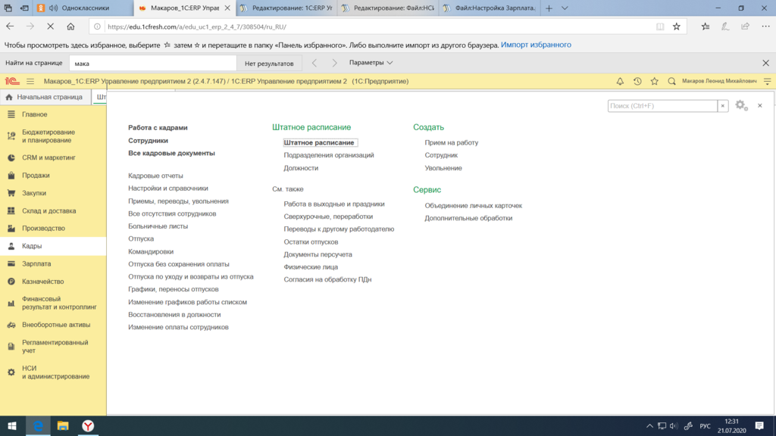

Панель «Кадры» в 1С

* + - 1. Модуль позволяет производить расчет заработной платы персонала с использованием различных систем оплаты труда: повременной (в том числе тарифной), сдельной и их разновидностей.
      2. При этом можно выделить такие недостатки как: не последовательное заполнение системы, отсутствие единой логике подчинения интерфейсу. Значительный разброс в формах заполнения данных и в представлении информации делает невозможным использование системы для неподготовленных пользователей.
    1. Модуль Персонал в TURBO ERP версии 10.4

Существующий модуль Персонал TURBO ERP в рамках предыдущей версии частично реализовывал часть задач, предъявляемых специалистами отдела кадров. Однако в основном предполагался ручной ввод данных. Так, например, нельзя было при заполнении печатной формы выбирать значения из справочников. Часть полей, форм печатных документов, картотек и справочников перестала отвечать требованиям текущего законодательства Российской Федерации, в связи с чем требуется их доработка. На рисунке 2.3. можно увидеть разницу между карточкой с данными о физическом лице в предыдущей версии модуля (представлена в левой части) и текущей (представлена в правой части). Для данной карточки требовалось переименование полей с указанием места рождения физического лица.

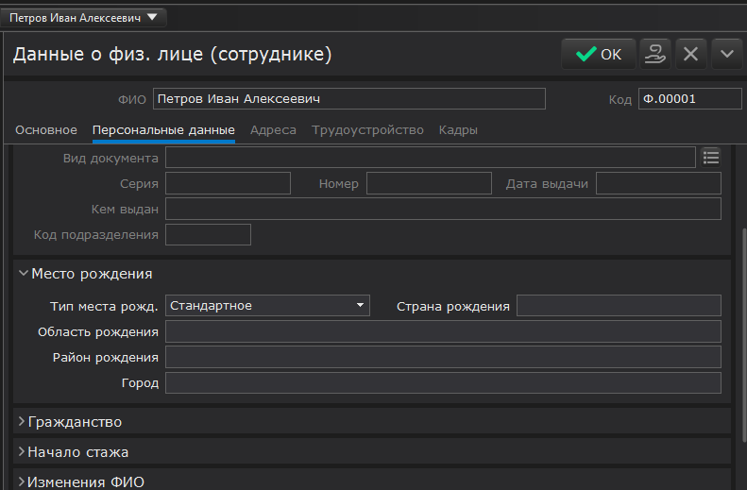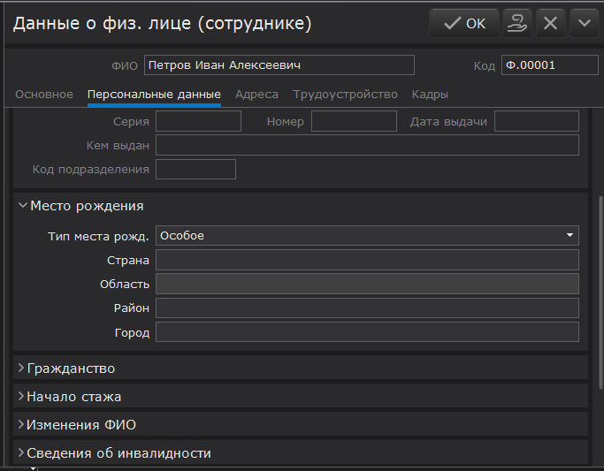

Внешний вид карточки физлица до/после изменений

* 1. Актуальность разработки

Актуальность разрабатываемой системы состоит в том, что с учетом наличия аналогов их функциональные возможности не до конца решают задачи, которые стоят перед специалистами отдела кадров.

Разрабатываемый модуль позволит осуществить ведение организационной структуры и штатного расписания, карточек сотрудников, кадрового движения на основании приказов, учет рабочего времени, расчет заработной платы, делопроизводство, согласование и хранение документов в рамках представленной TURBO ERP.

Кроме того, пользовательский веб-интерфейс, разработанный совместно с лучшим европейским экспертом в области пользовательского опыта и программных интерфейсов — австрийской Usecon, обладает интуитивно понятной навигацией и удобством персонализации. Разрабатываемый модуль доступен как из настольной версии приложения TURBO ERP, так и из его веб-версии.

Следующее преимущество, подтверждающее актуальность разработки состоит в том, что разрабатываемый модуль управления персоналом полностью соответствует российскому законодательству, любые изменения мгновенно находят отражение в системе.

Скорость работы в модуле управления персоналом будет повышена за счет использования предзаполненных при первичной установке приложения справочников.

Вывод к разделу 1

В ходе предпроектного обследования была исследована предметная область: Управление персоналом. Так было выявлено, что управление персоналом является неотъемлемой частью работы любого предприятия. В процессе осуществления такой работы формируется ряд кадровых документов, называемых документами по личному составу, которые необходимы для регламентирования трудовых взаимоотношений между администрацией и сотрудниками, специалистами одного организационного уровня.

На основании исследованной предметной области были сформулирована цель и определены задачи разрабатываемого модуля управления персоналом.

• поставлены цель и задачи модуля выписки направлений;

• исследована предметная область;

• выполнен обзор существующих аналогов разрабатываемой системы;

• сформулированы критерии актуальности разработки;

• разработано техническое задание (см. Приложение 1).

1. **Проектирование модуля управления персоналом**
   1. Проектирование моделей предметной области
   2. Проектирование модели данных

Вывод к разделу 2

Библиографический список

1.

2.

3.

Приложения

* + - * 1. Техническое задание